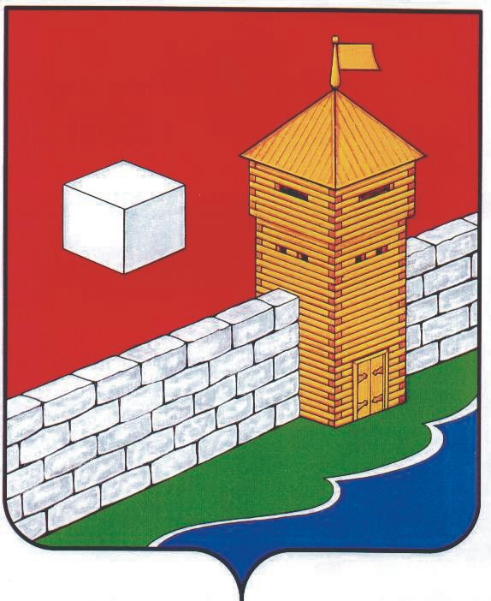

УПФР в Еткульском районе

Челябинской области

**2-12-42, www.admetkul.ru**

**430 млн. рублей выплатил ПФР южноуральцам за уход   
за пожилыми людьми и инвалидами**

Более 979 тыс. рублей направил Пенсионный фонд РФ жителям Еткульского района Челябинской области в 2013 году на выплаты по уходу за нетрудоспособными гражданами. Всего такими получателями в районе являются 541 человек.

Размер компенсационной выплаты зависит от того, кто и за кем осуществляет уход. В случае, если на попечении находятся инвалиды первой группы, престарелые граждане, нуждающиеся по заключению лечебного учреждения в постоянном постороннем уходе, люди в возрасте от 80 лет и более, то величина ежемесячной выплаты с учетом уральского районного коэффициента 15 % составит 1 380 рублей.

Отдельно законодательство* предусматривает компенсационную выплату лицам, осуществляющим уход за детьми-инвалидами и инвалидами с детства 1 группы. При условии, что уход за такими детьми осуществляют родители (усыновители), размер выплаты составит 6 325 рублей, если другие лица – 1 380 рублей.

Оформить компенсационную выплату могут только трудоспособные граждане, которые не работают и не получают пособие по безработице. Несмотря на то, что выплата полагается человеку, осуществляющему уход, выплачивается она нетрудоспособному лицу вместе с пенсией. Затем он сам распоряжается полученной суммой.

Указанная выплата устанавливается независимо от родственных отношений людей и факта совместного проживания. При этом если человек ухаживает сразу за несколькими нетрудоспособными гражданами, то выплата производится в отношении каждого из них. Отметим, что все периоды ухода засчитываются в страховой стаж наравне с периодами работы.

* Указ Президента РФ от 26.02.2013 года № 175 «О ежемесячных выплатах лицам, осуществляющим уход за детьми-инвалидами и инвалидами с детства I группы».

20.06.2013